МОСКОВСКИЙ ГОСУДАРСТВЕННЫЙ ТЕХНИЧЕСКИЙ УНИВЕРСИТЕТ им. Н. Э. Баумана

КАФЕДРА ПРОЕКТИРОВАНИЕ И ТЕХНОЛОГИЯ ПРОИЗВОДСТВА ЭЛЕКТРОННОЙ АППАРАТУРЫ

Отчет о выполнении

практического задания №14

по курсу «Функциональная логика и теория алгоритмов»

Выполнил: студент гр. ИУ4-32Б

Моря Е.Ю.

Проверил: д.т.н., профессор, профессор каф. ИУ-4

Л.А. Зинченко

Москва 2019

Цель работы: Написать на языке С и отладить программу

1. ТЗ:

Написать на языке С и отладить программу, реализующую

следующие функции:

-Задание множества чисел в двоичной системе;

-Перевод из двоичной в десятичную систему исчисления;

-Вывод элементов 2-х множеств;

2. Выполнение.

В ходе выполнения данного задания, было принято решение реализовать программу по следующей структуре:

* пользователь задает 2 множества;
* пользователь вводит элементы множества;
* программа выводит на элементы множества;
* программа позволяет добавлять элементы множества и удалять их.

Данная программа хранит в памяти два множества.

3. Результаты работы.

В результате работы были написаны следующие основные функции:

-Задание 2-х множеств;

-Ввод элементов множества;

-Вывод элементов множества;

-Добавление элемента множества;

-Удаление элемента множества.

4. Пример работы программы: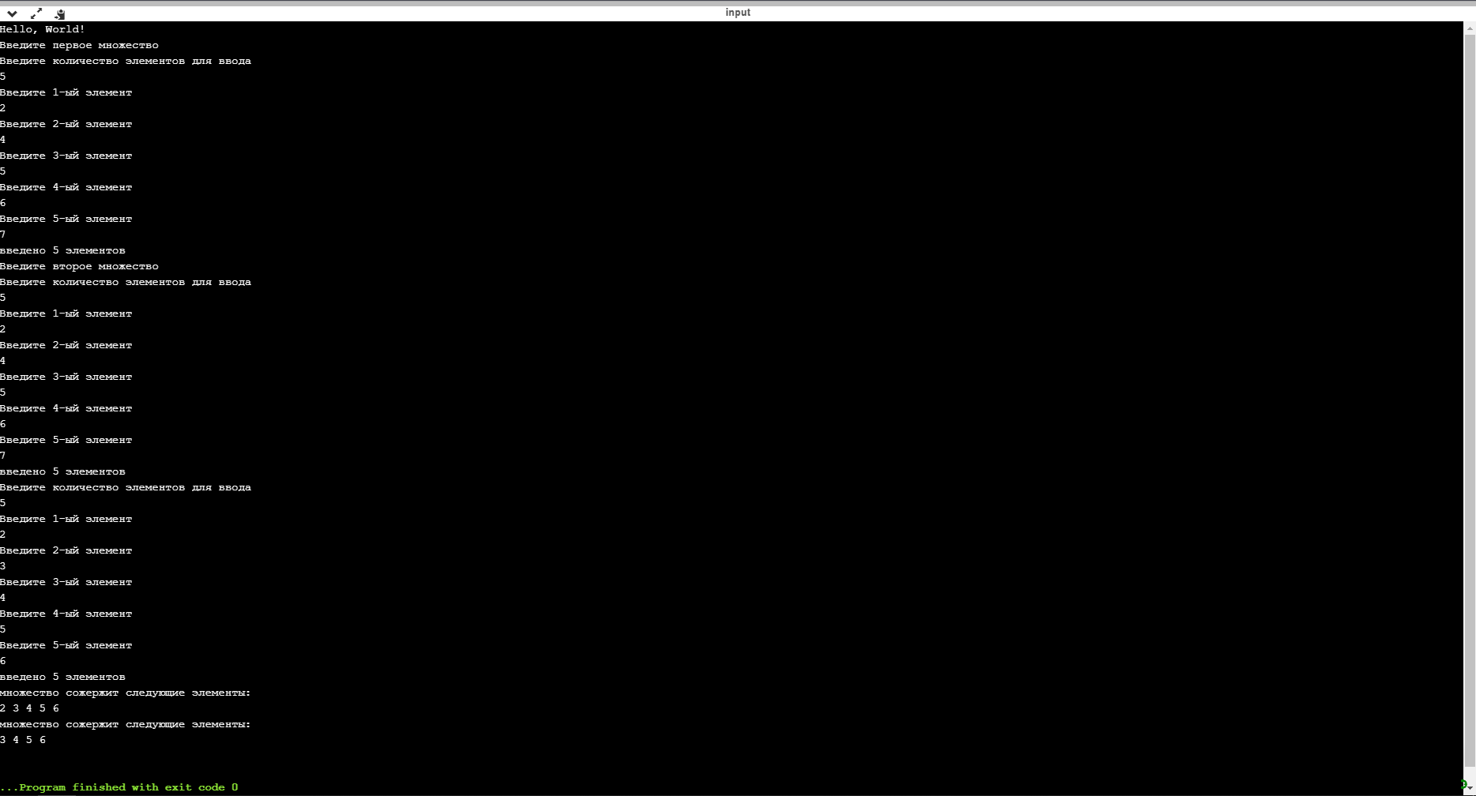

5. Вывод:

В ходе выполнения данной работы были изучены массивы данных, написана программа и было выполнено первое домашнее задание по функциональной логике и теории алгоритмов.